Den franska revolutionen 1789-1799

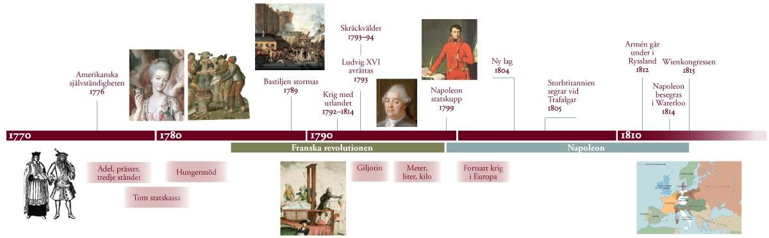

Orsaker till revolutionen Orättvisor
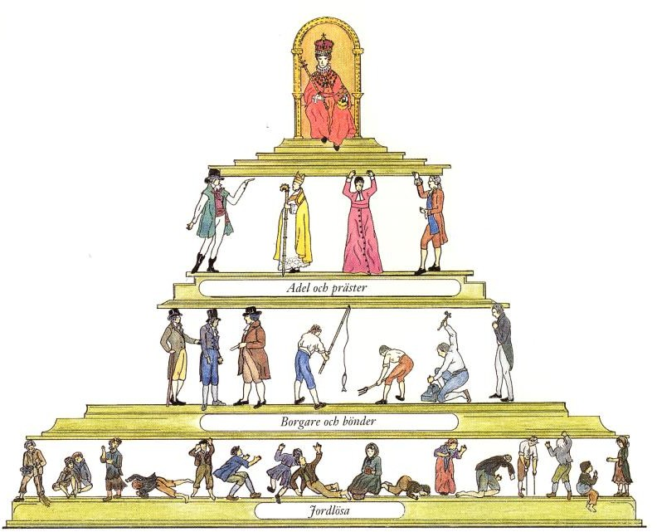
Frankrikes befolkning tillhörde tre olika stånd, präster, adel och tredje ståndet.

Prästerna
En del var rika biskopar, medan andra var fattiga bypräster.
Gemensamt för dem var dock att de slapp betala skatt. Men prästerna hade också rätt till tionde. Det innebar att bönderna skulle betala en tiondel av sina skördar i avgift till kyrkan

Adeln
Under medeltiden hade adeln fått flera privilegier (fördelar/förmåner) av kungarna i utbyte mot att de ställde upp med riddare i krig.

År 1789 var detta system med riddare ersatt av arméer med anställda soldater. Trots detta hade adeln kvar sina privilegier. De hade till exempel rätt att jaga inte bara på sin egen mark, utan också på böndernas, rätt att ta ut avgifter vid byarnas kvarnar, bakugnar och vinpressar eller avgifter för torgplats. Men det allra känsligast privilegiet gällde adelns rätt att ta ut slippa betala skatt. Större delen av Frankrikes befolkning var bönder och det var de

som betalade nästan all skatt. Den rika adeln och prästerna betalade inte några skatter alls.

Tredje ståndet
Prästerna och adeln var tillsammans bara 500 000 personer. Resten av Frankrikes 25 miljoner invånare tillhörde det tredje ståndet. Det var borgarna och bönderna.
Borgarna bodde i städerna. Bland dem fanns högt utbildade personer som advokater och läkare. Men där fanns också rika köpmän, fattiga hantverkare och många andra.
Bönderna var ofta fattiga och hade svårt att försörja sig och sina familjer. Tredje ståndet var den enda grupp som betalade vanlig skatt. Men bönderna hade det allra värst. Dessutom var de tvungna att arbeta vid vägbyggen ett antal dagar varje år.

Upplysningen nya idéer
1700-talet fram till franska revolutionen brukar kallas för upplysningstiden. Många framstående vetenskapsmän var verksamma under denna period. Deras upptäckter spreds i tidningar och gjorde att en optimism (tro på framtiden) bredde ut sig. Nu skulle man lämna ”den mörka medeltiden” bakom sig och bygga ett nytt samhälle grundat på vetenskapen. Förnuft och kunskap skulle ersätta tro.
Tänkare, så kallade filosofer, började diskutera hur det perfekta samhället skulle se ut. Fransmännen Voltaire, Montesquieu och Rousseau är de tre mest kända filosoferna. Se mer om hur de ville att samhället skulle se ut i min powerpoint.

Statens kassakista var tom
Frankrikes ekonomi var körd i botten. Statsskulden, Frankrikes lån, hade ökat stadigt under 1700-talet. Landet hade deltagit i flera krig. Särskilt det nordamerikanska frihetskriget hade blivit dyrt. (Frankrike stödde de nordamerikanska koloniernas krig mot Storbritannien). Avbetalningarna på statsskulden, armén, hovet och alla ämbetsmän kostade mer än vad skatterna från bönderna gav.
För att få pengarna att räcka till, krävdes det också att de som tillhörde adeln och kyrkan började betala skatt.

Frågor
- Vilka var de största orättvisorna mellan de olika stånden?
- Hur var upplysningens idéer en orsak till revolutionen?
- Hur var ekonomin en orsak till revolutionen?4.
- Titta på bilden av pyramiden på sidan 1. Vad är det bilden vill säga oss om hur samhället var uppdelat i Frankrike på 1700-talet?

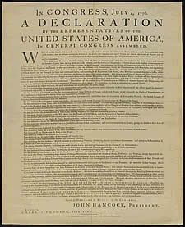
Förenta staterna – en förebild
Många fransmän deltog i det amerikanska frihetskriget, som ledde till att kolonierna gjorde sig fria från Storbritannien (1783). Lite komiskt är ju att Ludvig XVI alltså använde pengar från den redan fattiga statskassan i Frankrike till att hjälpa kolonierna att besegra Storbritannien. Detta eftersom Ludvig ansåg att ett svagare Storbritannien skulle vara ett mindre hot mot hans Frankrike.

I Amerika fick de sedan uppleva hur ett helt nytt samhälle skapades, inspirerat av upplysningstidens filosofer.
När amerikanerna förklarade sig självständiga började de med att säga: ”Alla människor är skapade lika; av sin skapare har de utrustats med vissa oförytterliga (självklara) rättigheter; bland dessa märks liv, frihet och strävan efter lycka.” Orden i
självständighetsförklaringen som att fungera som revolutionär tändvätska i Frankrike.

Brist på mat
Det hade varit missväxt i Frankrike. Hagelstormar hade förstört skördarna och vintern som följde var så sträng att boskap frös ihjäl. Företag och fabriker hade tvingats lägga ned, eftersom det var svårt att sälja varor både inom och utanför Frankrike.

Många arbetslösa hade sökt sig till Paris. Våren 1789 var det stor brist på mjöl. Värst drabbades var de fattiga eftersom de nästan bara levde på bröd. Det började spridas rykten om att adeln och spannmålshandlarna lagrat säd för att sälja när priset stigit. Bland landets omkring tre miljoner hungrande arbetslösa bildades flera rövarband som attackerade städer på landsorten. Det hände att spannmålshandlare hängdes i närmaste lyktstolpe. Läget var nu mycket spänt i hela landet.

Det sägs att drottning Marie Antoinette vid ett tillfälle ska ha sagt till folket ”om ni inte har råd med bröd varför äter ni inte tårta istället”? Tårta var på denna tid en nymodighet som endast de superrika hade råd med.

Revolutionen
Den 5 maj 1789 samlades riksdagen i slottet Versailles. Tredje ståndet krävde att de skulle få mer att säga till om. Den 17 juni förklarade det tredje ståndet att de bildat en nationalförsamling. Här skulle man skriva en ny författning (grundlag) där makten skulle vara jämnare fördelad. Ludvig XVI motsatte sig, men tvingades till slut acceptera.

Kungen gav armén order att marschera mot nationalförsamlingen. Människor försökte få tag i vapen för att försvara sig och skaffa mat. Den 14 juli 1789 stormade de borgen Bastiljen i jakt på vapen (starten på revolutionen)
Upproret i Paris spreds till landsbygden och många adelsmän flydde utomlands. I Paris diskuterade nationalförsamlingen vad man kunde göra för att lugna befolkningen. De tog bort adelns privilegier (fördelar).

Frågor
- Sammanfatta orsakerna du läst om och försök koppla ihop så många med varandra som möjligt. Hänger en orsak ihop med en annan tror du? Förklara i så fall hur.
- Hur försökte kungen stoppa folket från att bilda nationalförsamling

Nationalförsamlingen presenterade ”deklarationen om de mänskliga
rättigheterna”. Innehållet i det sammanfattas i de tre slagorden frihet, jämlikhet och broderskap. Alla skulle vara lika inför lagen och alla skulle betala skatt.
Kvinnor hade samman rättigheter som män, men däremot inte rösträtt och andra politiska rättigheter. Makten delades lika mellan kungen och nationalförsamlingen. De bestämde också att staten skulle överta kyrkans egendomar och bestämma över prästerna.

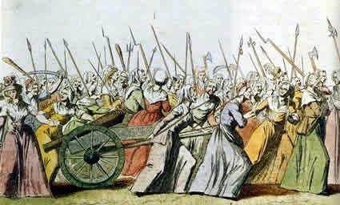
I och med 1789 års händelser hade Frankrike förvandlats från ett kungligt envälde(bara en bestämmer) till en konstitutionell monarki (kungen är statschef men har väldigt lite makt). Men den ekonomiska krisen hade inte lösts av detta.Hungersnöden fortsatte,och nationalförsamlingen hade svårt att
få slut på upproren på landsbygden. En hel del av vreden riktades mot kungen. Hösten 1789 marscherade Paris kvinnor till Versailles för att kräva att kungen gjorde något åt de höga matpriserna. Det så kallade ”Kvinnotåget” till Versailles slutade med att kvinnorna stormade det kungliga palatset och tog kungafamiljen till fånga. Efter det satt kungafamiljen i husarrest i Paris.

Kungen ville dock ha tillbaka sin makt. Han försökte få Europas stormakter att göra något åt revolutionen. Till en början hände dock ingenting, men när de franska revolutionärerna började prata om att sprida revolutionens idéer över hela Europa, började de andra kungahusen bli oroliga. Ludvigs fru Marie Antoinette var från Österrike, och de blev snart övertygade om att de måste ta till vapen mot revolutionärerna. 1792 utbröt krig mellan Frankrike och Österrike och Preussen. I början gick kriget mycket dåligt för Frankrike. Adelsmännen hade varit befäl och de hade flytt landet. Utan bra ledarskap led de franska arméerna stora förluster, och fientliga arméer invaderade landet.
Denna kris ledde till att man gjorde allt för att skydda revolutionen. Kungen avsattes och avrättades, och Frankrike blev republik (där ledarna väljs, ingen kung). För att kunna fatta snabba beslut bildade man ”välfärdsutskottet”,

Frågor
7..Vad var det för nya lagar som nationalförsamlingen införde?
8..Om du jämför med Sverige idag, var dessa nya lagar jämställda tycker du? Motivera och ge exempel.
9..Vad gjorde Ludvig XVI för att försöka få tillbaka sin makt?
10..Vilken effekt fick avrättningen av kungen och att man införde ett välfärdsutskott (skulle se till att alla fransmän hade det bra)? Fortsätter på nästa sida.

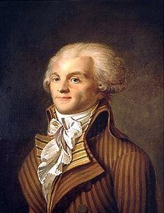
välfärdsutskottet under ledning av den radikala politikern Maximilien de Robespierre. Välfärdsutskottet (egentligen Robespierre själv) fick diktatorisk att göra allt som behövdes för att rädda landet.

Skräckväldet
För att stoppa fiendens arméer förklarade Robespierre att alla medborgare måste ta till vapen. Därmed infördes allmän värnplikt. Istället för att lita till professionella arméer använde sig Frankrike av medborgarsoldater. Det gjorde att deras arméer blev mycket större än motståndarnas. Dessutom motiverades de franska soldaterna inte bara av sin lön, utan av att skydda de rättigheter som konstitutionen gett dem. De franska värnpliktsarméerna vände på krigslyckan och drev tillbaka fienden.

Robespierre försökte krossa allt inre motstånd genom två olika reformer (förändringar). För det första skapade han en centralstyrd ekonomi.
Regeringen började bestämma olika varors priser. Till exempel vad bröd fick kosta i städerna. Detta gjorde att stadsbefolkningen fick råd att köpa mat.
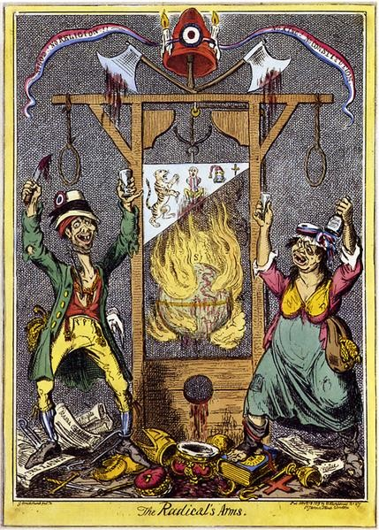
Bönderna ville inte sälja sin mat så billigt, men då skickades militära styrkor som tog maten.

För det andra skapade Robespierre en hemlig polis som skulle spåra upp och döda revolutionens fiender. Till att börja med var det de som ville ha tillbaka landet som det var innan revolutionen. Med tiden blev dock Robespierre allt mer paranoid och började rikta den hemliga polisen mot alla sina motståndare. Resultatet blev den stora terrorn, eller skräckväldet. Ungefär 40 000 människor avrättades på Robespierres order innan folk tröttnade.
1794 störtades Robespierre och avrättades.
Efter Robespierres död lugnas saker ner, som införande av allmän och lika rösträtt för alla män, och 1789 års idéer lyftes fram på nytt. Den franska nationalförsamlingens politik började nu alltmer domineras av olika partier, som stred om att ha mest inflytande. Samtidigt fortsatte krigen mot Österrike och Preussen. Många i Frankrike tröttnade
på instabiliteten och började se sig om efter en stark man som skulle kunna styra riket med fast hand. Till slut steg en sådan man fram: Napoleon.

Frågor
.11.Vem var Robespierre?
12 Vad var skräckväldet?
13. Var Robespierre bättre än Ludvig den XVI? Motivera med exempel för hur du tänker.

Konsekvenser av revolutionen

Nya måttenheter
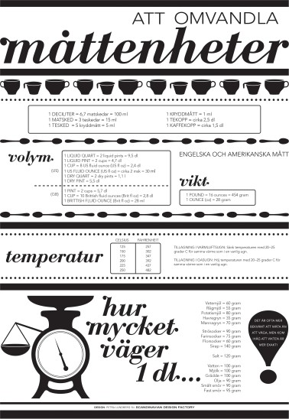
Ett nytt måttsystem (metersystemet) infördes. De nya måttenheterna meter, kilogram och liter gjorde det lättare för köpare och säljare att komma överens om pris och mängd. Metersystemet kom snart att användas i större delen av Europa.

Livegenskapen
Detta var böndernas skyldighet att göra dagsverken och betala avgift till adelsmännen var borta för alltid.
Slaveriet i de franska kolonierna och tortyren i fängelserna hade också avskaffats.

Religionsfrihet infördes
Frankrikes judar och protestanter fick behålla både sin tro och sina rättigheter.
Religionsfriheten gjorde också att det blev lagligt att skilja sig och att staten tog över kontrollen av skolor från kyrkan som styrt skolorna tidigare.

Politik
Franska revolutionen födde tanken om att landet borde styras av valda representanter för folket (representativ demokrati) istället för en enväldig härskare (kung, diktator).
I och med att man införde tankarna om demokrati så kom också pressfrihet vilket innebär att tidningar och reportrar inte skall vara rädda för att skriva vad de vill.

Alla rättigheter
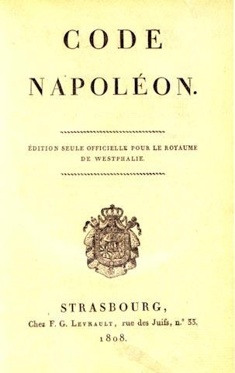
Förut kunde bara adel ha vissa yrken. Nu skulle alla kunna välja vilket yrke de ville ha. Dokument om de mänskliga rättigheterna skapades och blev lag, detta dokument är en föregångare till det vi har nu. En effekt var att bibliotek och konstmuseer öppnades för allmänheten. En annan effekt
var att alla skulle vara lika inför lagen

Spridning
Alla dessa tankar och idéer spreds vidare med de franska arméerna och den franska lagen, Code Napoléon, infördes i flera europeiska länder.

Skriv lite längre resonerande svar på dessa frågor. Ge flera underbyggda exempel!
14. Anser du att konsekvenserna som kom ut den franska revolutionen har lett till en mer jämlik och rättvis värld idag? Gå igenom punkterna ovan, har alla människor dessa rättigheter idag? Hur ser det ut?

15.a. Med facit i hand. Hur skulle kungen gjort för att förhindra revolutionen?
b. Robespierre skapade ett blodbad av revolutionen, hur skulle han ha gjort istället för att göra en fredligare revolution?

